 | Service ou auteur, etc.

Règles du jeu Solitaire

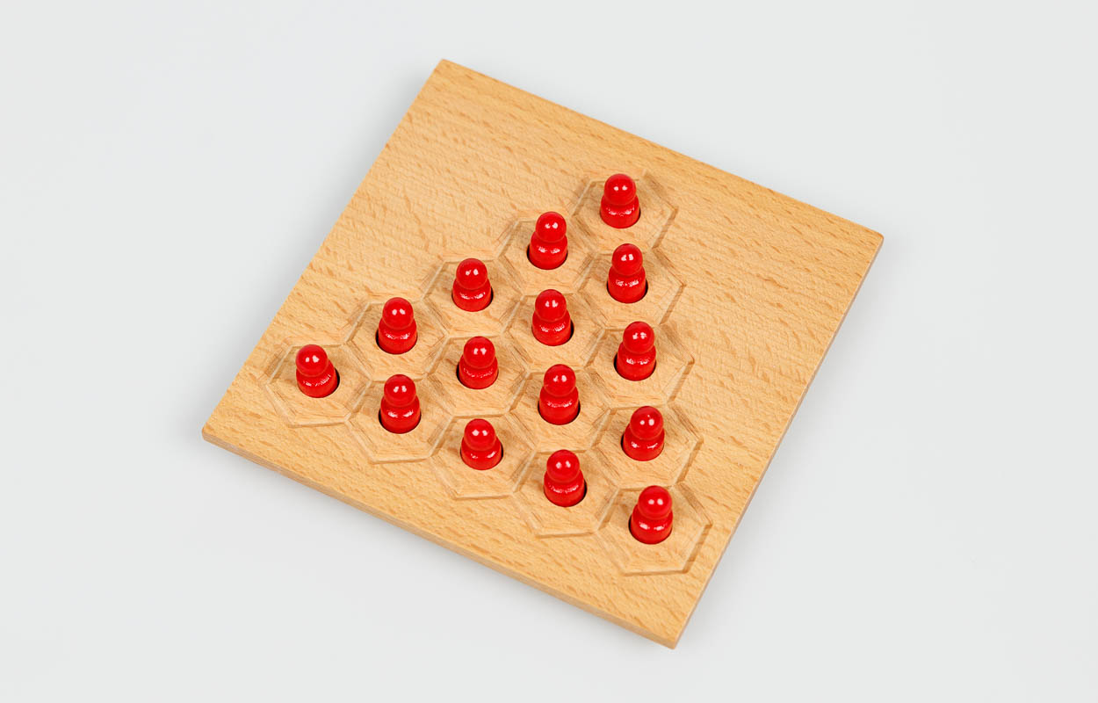

Art. UCBA 10.101
Etat : 01.12.2023

Le SOLITAIRE est un jeu divertissant ne nécessitant pas de partenaire et pouvant se jouer sur le traditionnel jeu de l'oie.
Le but de ce jeu est d'éliminer les 31 pions (bâtonnets) en utilisant le moins de coups possibles tout en essayant de placer le dernier pion au centre du jeu.
- Pour commencer, placer un pion dans chaque trou sauf dans celui du milieu.
- Les pions peuvent être déplacés, les uns après les autres, dans toutes les directions sauf en diagonale.
- Faire sauter à chaque coup un pion par-dessus l'autre et le déposer dans le trou libre placé juste derrière le pion sauté. Enlever le pion qui a été sauté.
- Poursuivre le jeu de cette façon jusqu'à ce que le dernier pion se trouve au centre. Le jeu se termine également si plusieurs pions sont encore en jeu mais qu'il est impossible de continuer selon 3).
Le SOLITAIRE ressemble à un jeu que pratiquaient les Indiens d'Amérique en enfonçant leurs flèches dans le sol. Il a été introduit en Angleterre au XVIIIème siècle. Il semble d'autre part que ce jeu ait été, à l'origine, découvert par un noble français enfermé de nombreuses années à la Bastille.
Bon divertissement !

Service après-vente et garantie
En cas de panne, nous vous prions d’envoyer l’article au point de vente compétent ou à l’UCBA. Pour le reste, cet article est soumis aux Conditions générales de livraison de l’UCBA.
Schweiz. Zentralverein für das Blindenwesen SZBLIND
Fachstelle Hilfsmittel
Niederlenzer Kirchweg 1
5600 Lenzburg
Tel +41 (0)21 345 00 50
Courriel: materiel@ucba.ch
Site internet: www.ucba.ch

